ITINERÁŘ Exkurze Praha (DEk23p)
Lucie Zábranová

Itinerář exkurze Praha, Drážďany ve znamení První republiky (3dny)
- 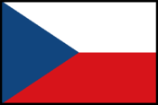
Tato exkurze vás provede významnými místy českých dějin. Uvidíte Vyšehrad se hřbitovem známých českých osobností, dostanete se k památníku důležité bitvy na Bílé Hoře, zavítáte do Strahovské knihovny a kolem Pražského hradu do poslanecké sněmovny. Další den navštívíte v Německu zámek Moritzburg a Drážďany, kde se seznámíte s nejvýznamnějšími místními památkami. Poslední den vás čeká hlavní aula Karolina, nově zrekonstruované Národní muzeum a aktuální výstavy, prohlídka secesního Obecního domu a na závěr si projdete Valdštejnský palác a nahlédnete do prostor senátu.
Doprava a ubytování – dvoupatrový autobus s WC, ubytování na pražských kolejích Kajetánka a Větrník (pokoje dvoulůžkové až čtyřlůžkové)
Cestovní pojištění – v ČR stačí standardní, do Německa připojistit
Strava – vlastní (bude dostatek času si něco koupit či jít na oběd v průběhu exkurze)
1. den
9.00 – Odjezd od školy
10.30 – Vyšehrad
Okruh okolo Národní kulturní památky Vyšehrad, který do našich dějin patří již od 10. století, nádherné vyhlídky na město, možnost navštívit baziliku sv. Petra a Pavla s přilehlým Slavínem – hřbitovem českých velikánů.

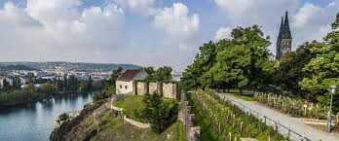
12.00 – památník Bílá Hora
Na polích na Bílé Hoře se 8. 11. 1620 odehrála rozhodující bitva třicetileté války, která na dalších 300 let zásadně ovlivnila historii českého státu. V současnosti bitvu připomíná jednak poutní kostel Panny Marie Vítězné a na temeni vlastní Bílé Hory (380 m .n.m.) nevysoká mohyla s pomníčkem z roku 1920. Výhled na renesanční letohrádek Hvězda.

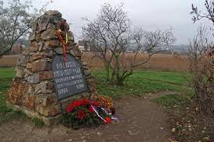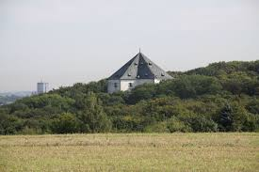

14.00 – Strahovská knihovna
Strahovská knihovna jakožto součást Strahovského kláštera je knihovnou Královské kanonie premonstrátů na Strahově. Je zmiňována již ve 12. století. Historická část knihovny ve svém fondu obsahuje přes 200 000 svazků, z toho přes 3000 rukopisů a 1500 prvotisků. Prohlídka Teologického a Filosofického sálu.
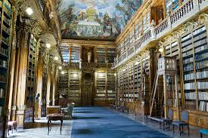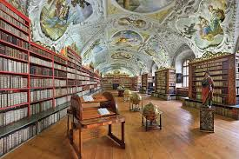

16.00 – Poslanecká sněmovna
Návštěva Poslanecké sněmovny a hlavní jednací síně. V roce 1918 zde byla vyhlášena Československá republika a roku 1920 přijata její ústava.
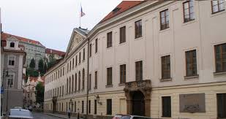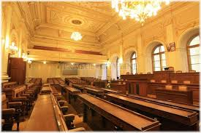

18.00 – Příjezd na ubytování
2. den - Drážďany
8.00 – odjezd od kolejí
9.30 – zámek Moritzburg
Barokní zámek vzdálený 14 km od Drážďan, obklopený vodní plochou. Známý díky pohádce Tři oříšky pro Popelku
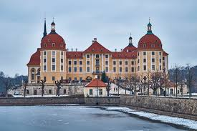

10.30 – Drážďany
Drážďany jsou hlavní město Svobodného státu Sasko. Nalézá se zde sídlo zemské vlády, zemského sněmu, jakož i další zemské úřady. Město má přibližně 551 tisíc obyvatel a je hospodářsky nejsilnějším regionem na území východního Německa. První písemná zmínka o Drážďanech je z roku 1206, ale až do 15. století byly téměř bezvýznamným městem. Situace se ovšem změnila po roce 1485, kdy se město stalo rezidencí saských vévodů (Wettinové). Později jeho význam ještě vzrostl, protože bylo Sasko prohlášeno královstvím. Přechodem k reformaci na počátku 16. století se Drážďany kromě toho staly hlavním městem nejdůležitější protestantské země uvnitř tehdejší Svaté říše římské národa německého. Roku 1685 město kompletně vyhořelo. Opětovná výstavba města ve stylu baroka byla ukončena až roku 1732, kdy už byla saská metropole často označována za "Nové královské město." V roce 1945 bylo město masivně bombardováno. Většina města lehla popelem. Po válce byly ruiny historických budov postupně rozebrány či vyhozeny do vzduchu. S následnou výstavbou centra se započalo hned ve 40. letech. Většina významných historických budov byla znovu dokončena ale až v 60. letech, např. Zwinger(1963). Některé stavby byly po průtazích znovu postaveny dokonce až v 80. letech, např. Semperoper (1985). Ruina Kostela Panny Marie (Frauenkirche) byla na svém místě ponechána a měla sloužit jako pomník proti válce. Většina uměleckých děl se vrátila do Drážďan v 2. polovině 50. let, díky čemuž mohlo být opět otevřeno několik muzeí dnešních státních uměleckých sbírek.
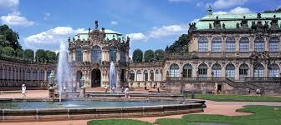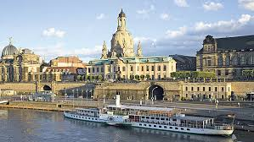
Společná prohlídka nejzásadnějších kulturních památek - Zwinger (původně zamýšlené nádvoří nového zámku, který ale nebyl nikdy postaven), římskokatolická Katedrála Nejsvětější Trojice, známá jako Hofkirche, monumentální protestantský Kostel Panny Marie Frauenkirche se čtvercovým půdorysem, či budova Saské státní opery Semperoper.
Světoznámá muzea se nacházejí v areálu renesančního Rezidenčního zámku, který hostí různé sbírky saských kurfiřtů a králů. Nalézá se zde největší klenotnice v Evropě - Grünes Gewölbe, dále pak Zbrojnice, kabinet s mědiryty či mincovní kabinet.
V areálu Zwingeru se kromě Obrazárny Staří mistři a sbírky porcelánu nalézá i Matematicko-fyzikální salon. V Albertinu se nachází Obrazárna Noví mistři.

Samostatná prohlídka města
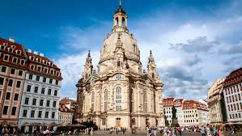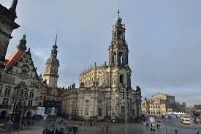

18.00 – Odjezd na ubytování

3. den
8.30 – Odjezd od kolejí
9.00 – Karolinum
Karolinum je národní kulturní památkou, symbolem Univerzity Karlovy. Od 14. století se zde nacházelo sídlo nejstaršího domu pražské univerzity – Karlovy neboli Veliké koleje, kterou založil Karel IV. pro dvanáct mistrů pražského vysokého učení. My budeme mít šanci si prohlédnout Velkou aulu, v prvním poschodí slavnostní shromaždiště akademické obce, sál, v němž se konají také imatrikulace a promoce studentů a absolventů.
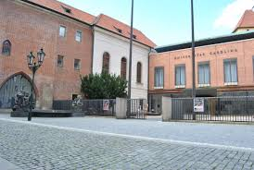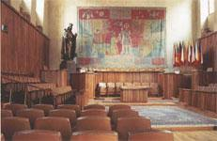

10.30 – Národní muzeum
Národní muzeum je nejvýznamnější česká muzejní instituce. Sídlí v monumentální novorenesanční hlavní budově a je prohlášeno národní kulturní památkou. Bylo založeno v roce 1818 a je zaměřeno na více vědních a sbírkových oborů, jak přírodovědných (mineralogie, zoologie), tak historických (archeologie, numismatika atd.) a uměleckých. Po dlouholeté rekonstrukci byla znovu otevřena veřejnosti 28.10. 2018 ke 100. výročí vzniku republiky. Prohlídka zrekonstruovaných sálů a aktuálních výstav.
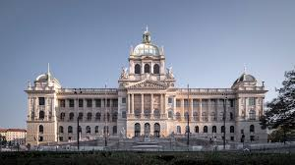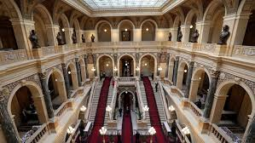

12.30 Obecní dům
Obecní dům je jedna z nejznámějších secesních staveb v Praze. Slouží především reprezentačním účelům a kulturním akcím (koncerty, výstavy). Jeho interiér zahrnuje několik sálů, z nichž největší je Smetanova síň sloužící jako koncertní sál pro cca 1200 posluchačů. Další sály jsou Grégrův sál, Sladkovského sál a Primátorský salónek. Kromě koncertů se zde pořádají výstavy a další společenské akce. V přízemí a v suterénu je několik restaurací a kaváren. Poblíž hlavního vchodu je v provozu informační středisko.
Obecní dům vstoupil dvakrát do historie československé státnosti: 28. října 1918 zde byla vyhlášena samostatnost Československa a v listopadu 1989 zde proběhla první setkání dosavadní komunistické vlády s představiteli Občanského fóra v čele s Václavem Havlem.
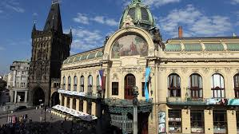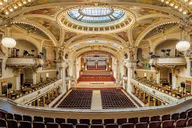

15.00 Valdštejnský palác, senát
Raně barokní objekt je nyní sídlem Senátu Parlamentu České republiky. Součást komplexu Valdštejnského paláce tvoří také Valdštejnská zahrada a Valdštejnská jízdárna. Tento palácový komplex dal v letech 1623–1630 vystavět jeden z nejmocnějších a nejbohatších šlechticů té doby Albrecht Václav Eusebius z Valdštejna. V držení rodu Valdštejnů byl palác takřka nepřetržitě až do roku 1945. V jízdárně tohoto objektu zasedá od roku 1996 Senát.
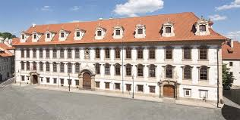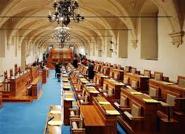

16.30 – odjezd zpět ke škole

18.00 – příjezd ke škole

